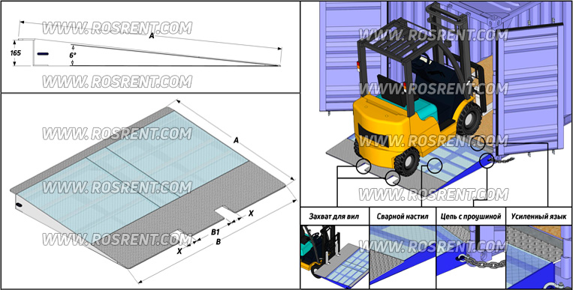 | 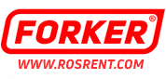
 | Цвет покраски | RAL 7024 (серый)
Комплект Поставки:

- «Мостик для морских контейнеров»
- Цепи с крюками для фиксации к фитингу
- Комплект сопроводительной документации*
Сопроводительная документация:
- Технический паспорт на оборудование
- Акт проведения заводских испытаний
- Сертификат соответствия Техническим Условиям (ТУ)
- Методика и порядок проведения испытаний
Срок изготовления: от 10 до 12 рабочих дней
Условия поставки: самовывоз СПб, ул. Штурманская д.9

ВНИМАНИЕ!!! Предлагаемый вариант перегрузочного контейнерного мостика, является аналогом мостика финского производителя LINTEC

Модель | Длина (А) (mm) | Ширина (B) (mm) | Ширина между вил (B1) (mm) | Высота (mm) | Ширина вил (X) (mm) | Мах. Нагрузка Q (кг) | Вес (кг) | Стоимость (с НДС 20%)
MST-CONT-BS | 1750 | 2300 | 500 | 165 до языка | 145 | 8000 (на перед. или зад. ось погрузчика) | 260 | Уточняйте у менеджера

ВНИМАНИЕ!!! Данные для заполнения заказчиком: |  |  | После заполнения заявки, просьба направить ее на наш корпоративный электронный адрес mail@rosrent.com , а если у Вас возникли дополнительные вопросы по заказу просьба связаться с нами по телефону +7 (812) 704-19-01 (02, 03)
Название организации
Контактное лицо
Телефон или e-mail

